ОСНОВЫ ГРАМОТЫ
Тема: «Звуковой анализ слова ВЕСНА»

Уважаемые родители! Предлагаем Вам с детьми провести звуковой анализ слова ВЕСНА. Для этого Вам понадобится картинка с изображением весны, тетрадный лист в крупную клетку, простой карандаш, цветные карандаши: красный, синий и зеленый.
- Посмотри на картинку. Что на ней изображено? (какое время года изображено на картине). Правильно - весна. Сегодня мы с тобой будем выполнять звуковой анализ слова весна. Под картиной с изображением весны я расположила карту – схему нашего слова.
Проговариваю слово весна и двигаю карандаш по клеткам соответственно темпу произношения. ( Ребенок повторяет).

Звуковой анализ слова.
- А теперь назови первый звук в слове весна (Первый звук в слове весна – звук «вь»).
- Расскажи, какой это звук? Согласный или гласный? Твердый или мягкий? (это согласный, мягкий звук).
- Каким цветом мы обозначим согласный, мягкий звук в слове? (правильно, обозначим согласный, мягкий звук зеленым цветом).
- Назови второй звук в слове весна (Второй звук в слове весна - звук «е»).
- Расскажи, какой это звук (это гласный звук).
- Каким цветом мы обозначим гласный звук в слове? (правильно, обозначим гласный звук красным цветом). И т.д.
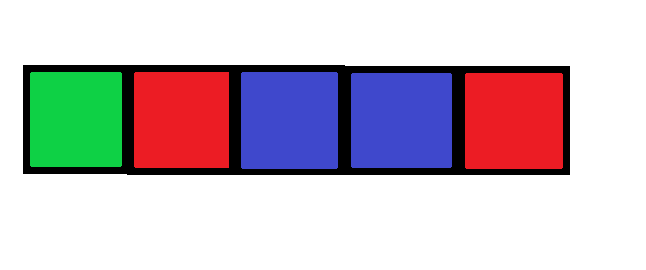

После выполнения задания спросите у ребенка:
- Сколько звуков в слове весна? (В слове весна 5 звуков).
- Сколько гласных звуков? Сколько согласных звуков? (В слове весна 2 гласных звука и 3 согласных).
- Разделим слово на слоги при помощи хлопков в ладоши. Сколько слогов? (В слове весна 2 слога, вспоминаем правило: сколько в слове гласных, столько и слогов).
- А теперь определим ударение в нашем слове, произнесем его. Какой слог протяжнее первый или второй? (Родитель чуть протяжнее сначала первый слог, затем второй) Как правильно? На какой слог падает ударение? (Ударение падает на второй слог). На какой звук падает ударение? (Ударение падает на звук а).
- Все правильно, молодец! Вот мы и справились со звуковым анализом слова весна.

После выполнения задания сделайте вместе с ребенком физкультминутку, ему нужно отдохнуть
Физминутка
Руки подняли и покачали -
Это деревья в лесу,
Вниз опустили,
Кисти встряхнули –
Листья роняют росу.
В стороны руки,
Плавно помашем –
Это к нам птицы летят.
Как они сядут – тоже покажем,
Крылья сложили назад.

Самостоятельная работа детей с карточками
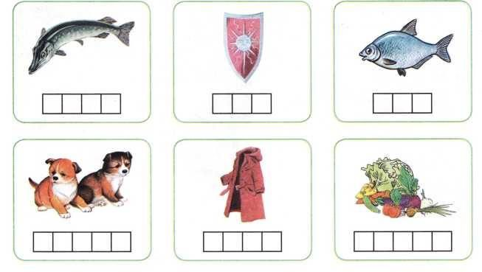
Игра «Звуковая ромашка»
- А сейчас предлагаю тебе поиграть. Наша задача – собрать две ромашки. Одна ромашка получится с лепестками, на которых изображены предметы с твердым звуком [Б], другая ромашка – с лепестками, на которых изображены предметы с мягким звуком [Б'].
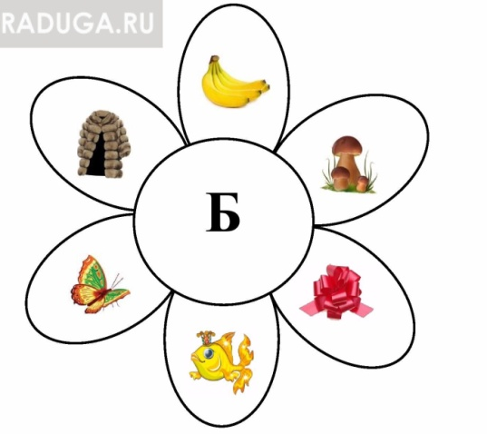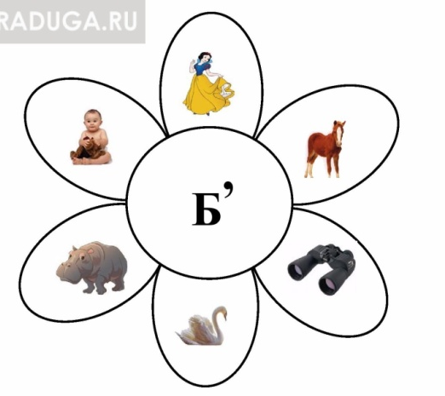
Желаем удачи!

